MARS , LE MOIS DE LA REPRISE.

OFFRE DE REPRISE EXCEPTIONNELLE

POUR L'ACHAT D'UN CADRE MORENO NERO K,

VOTRE MAGASIN REPREND VOTRE ANCIEN CADRE :
500€
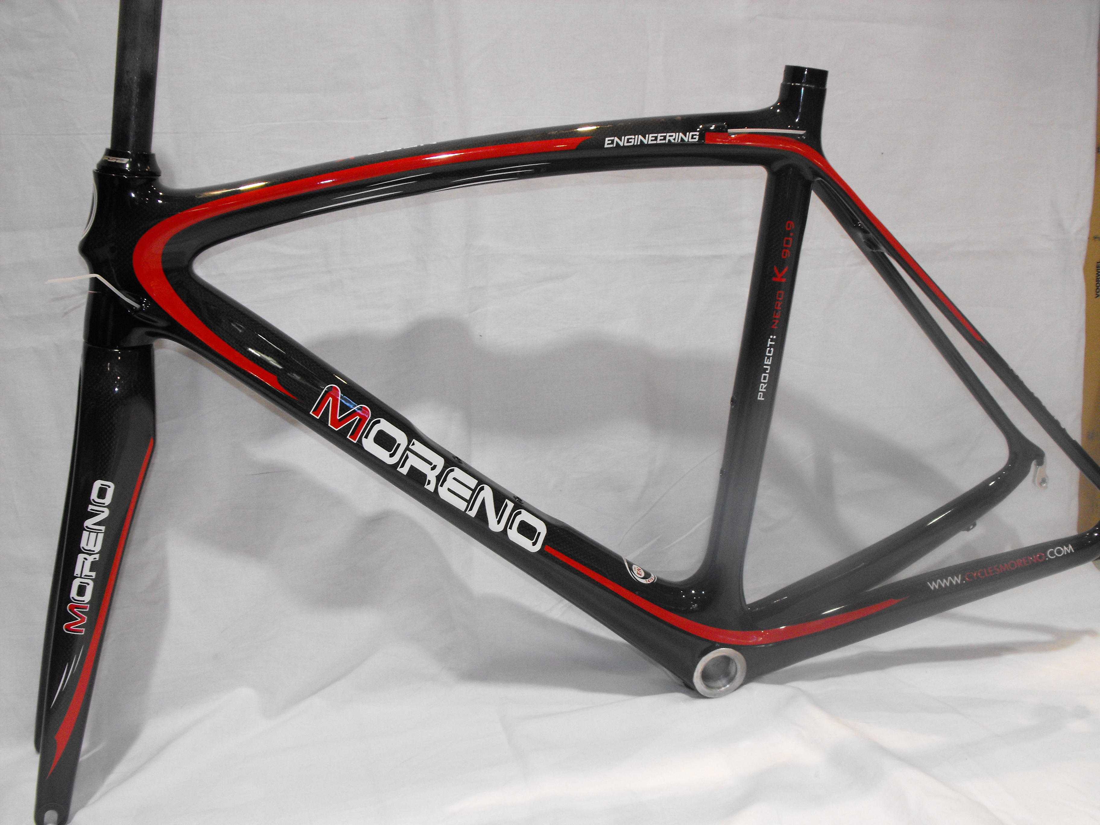
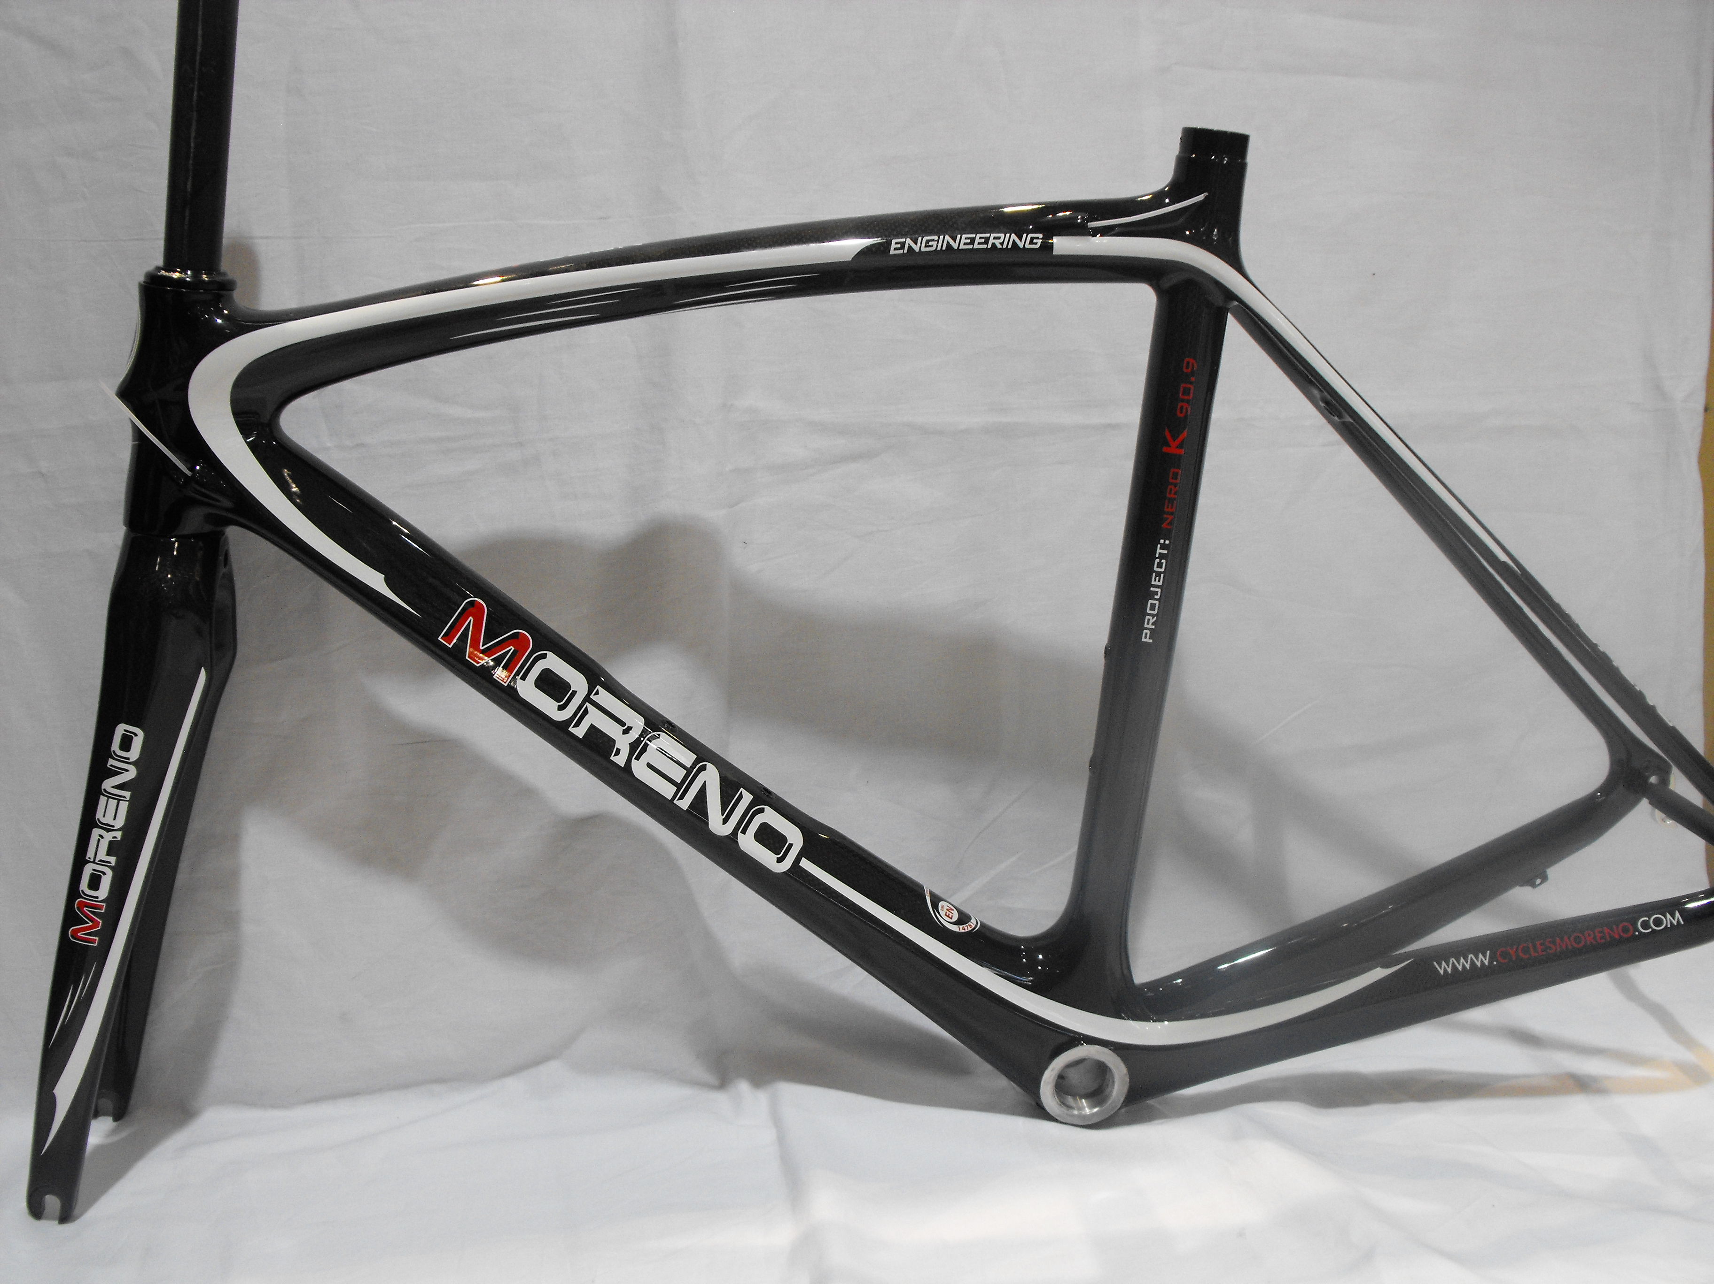

Notre dernière création, NERO K, présente de nombreuses innovations tant au niveau technique
qu'esthétique.
La forme agressive du cadre est destiné à accroire la réactivité et l’aérodynamique. Cette prérogative est évidente lorsque l'on regarde la douille de direction. Elle est caractérisée par une «aile» avant pour une plus grande pénétration aérodynamique, de plus, double diamètre (1"1/8 - 1"1/4) assure une réponse très rapide et une grande maniabilité du vélo.
Le cadre est entièrement en carbone 3K graphite à épaisseurs différenciés, une solution qui vous permet d'obtenir le meilleur compromis entre légèreté, rigidité et résistance à la flexion.
Le NERO K (comme le M 777) adopte la solution "double Shock" au niveau des haubans ce qui permet de réduire de manière significative les vibrations à l'arrière.
Particularités esthétiques à noter: passage des câbles intégré et cadre disponible en 2 couleurs: soit carbone / rouge; soit carbone /blanc .

Prix du Cadre avant reprise : 1390€

UN VELO COMPLET ?

VOTRE MAGASIN A AUSSI PENSEZ A VOUS.

PLUSIEURS MONTAGES DISPONIBLES:
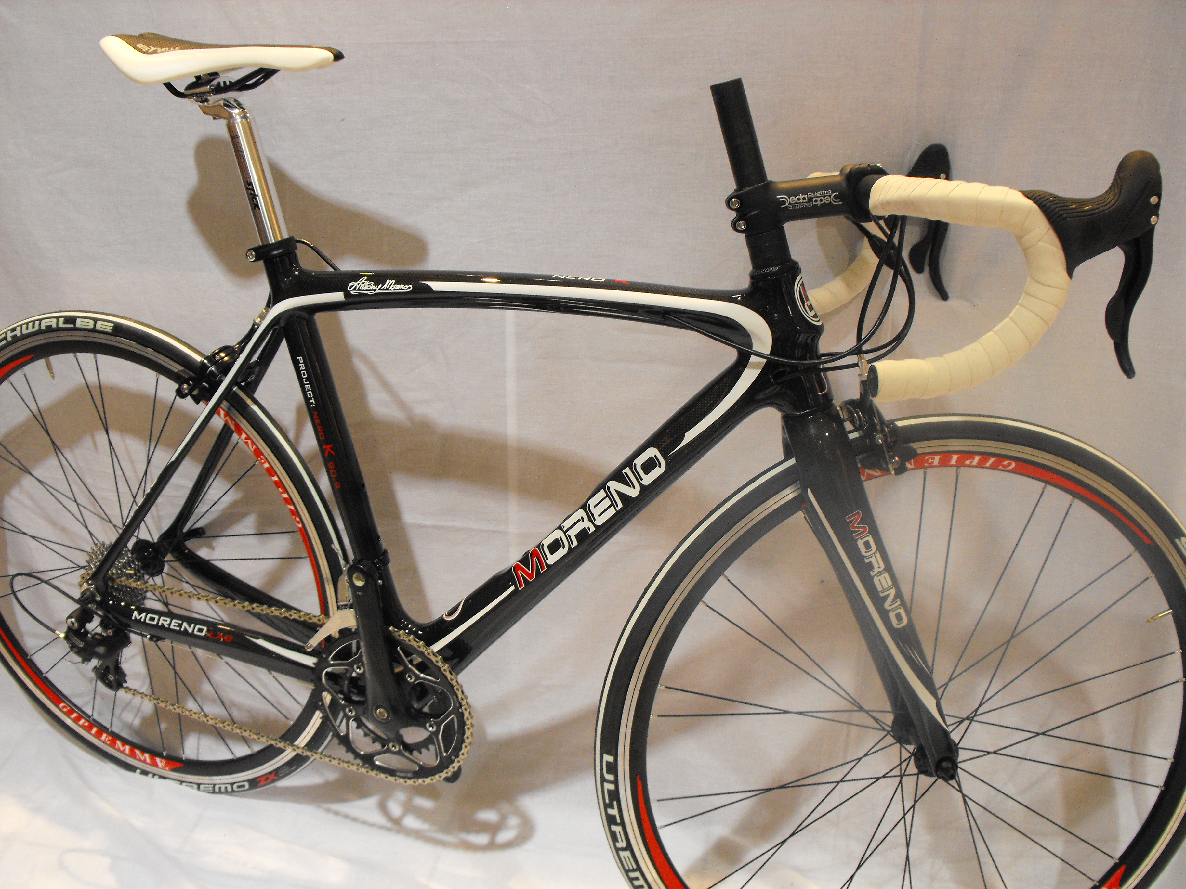
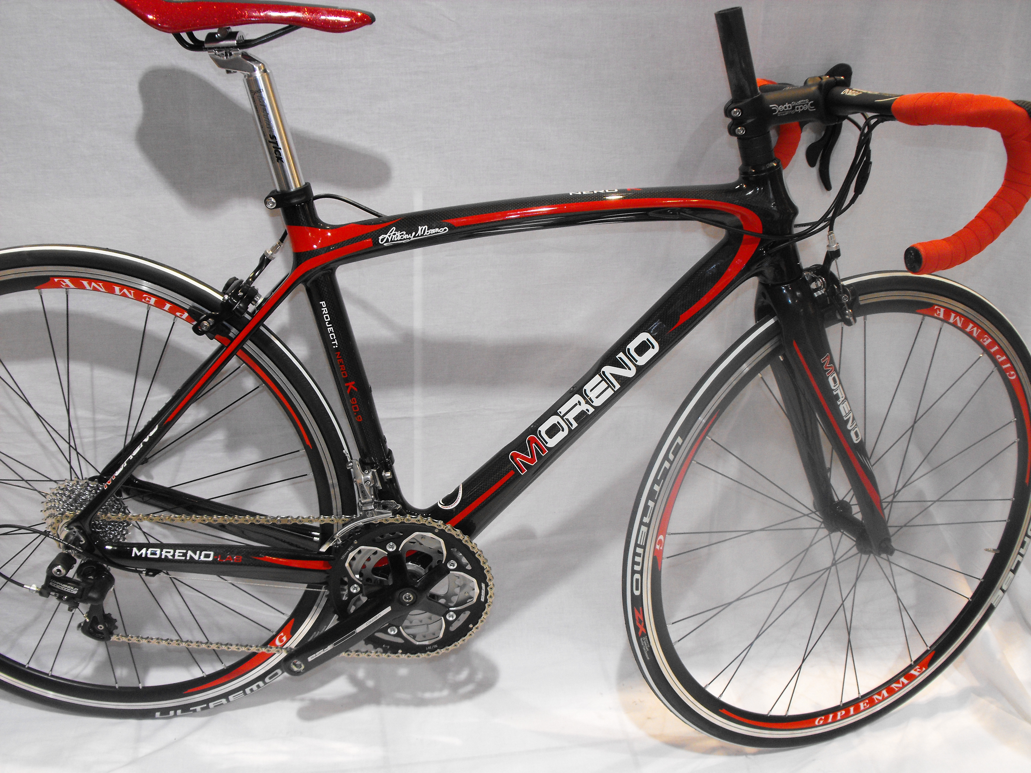

Montage Campagnolo Veloce Mixte
Prix Public avant reprise : 1790€
REPRISE de votre ancien vélo : 350€

Montage Sram APEX / roues Mavic Aksium
Prix Public avant reprise : 2190€
REPRISE de votre ancien vélo : 450€

Montage Sram FORCE / roues Mavic Aksium
Prix Public avant reprise : 3090€
REPRISE de votre ancien vélo : 550€

RESERVEZ-LE DES MAINTENANT!

Quantité Limitée

OFFRES LIMITES AU MOIS DE MARS

